射频消融系统功能需求

1. 已有功能

如外附的两张原理图（联系我可查看）所示，根据引出的接口当前开发板中已有的功能为：

①　温度探针接口可以使用我们的射频消融电极针检测温度；

②　中性电极接口可以连接我们的负极板同射频消融电极针形成回路；

③　电极接口可以使用我们的射频消融电极针检测温度，同时进行射频电流的输出，与负极板形成回路；

④　开关按键控制功能的启动；

⑤　旋钮控制参数的修改；

⑥　界面中需要显示温度、时间、功率、阻抗参数；

⑦　射频输出按钮，开始/停止射频输出；阻抗超出阈值，停止射频输出；时间到，停止射频输出；

⑧　输出功率的模式分为自动模式、功率模式和温度模式，自动模式下是多针输出——由已连接的射频消融电极针依次进行消融，根据时间和温度进行切换；功率模式下是单针输出；

温度模式用于取针时烧出针道。

下附主机相关资料

表1：主机硬件接口

|  |  |
| --- | --- |
| J31 | 预留接口 |
| J23 | 脚踏开关 |
| J25 | 485接口 |
| J32 | 自检开关 |
| J10 | 电源接口 |
| J8 | 电源接口 |
| J14 | 电源接口 |
| J18、J19、J20、J21 | 电极A、B、C、温度电极（只检测温度） |
| J24 | 中性电极 |
| J28 | J28 RMS-DC控制 |
| J1 | 预留 |
| J17 | 连接面板 |
| J6 | 接冷却泵 |
| J30 | 接冷却泵电源 |

表2：面板硬件接口

|  |  |
| --- | --- |
| J6 | 冷却泵开关控制 |
| J3 | 时间设置旋钮 |
| J8 | 射频输出控制开关 |
| J4 | 复位开关 |
| J2 | 功率设置旋钮 |
| J7 | 模式切换开关 |

图1：目前主机示例图

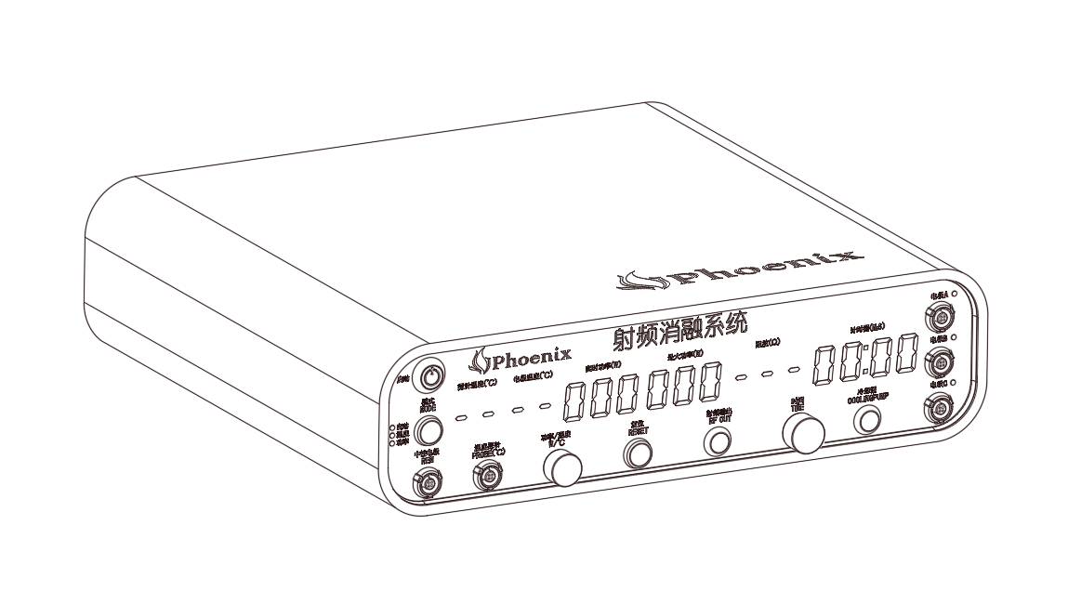

1. 新增功能

如下图2，我司计划更换主机面板同时新增部分功能，具体如下：

1. 更换面板为可触摸式LCD屏幕，接口协议为8080接口；
2. 原面板中的界面中需要显示温度、时间、功率、阻抗参数均保留，显示在屏幕中，效果图如下图3所示。
3. 图2的两个黄色旋钮分别为功能选择和参数选择，一个切换界面（功能），一个调整参数。
4. 增加模式切换功能。
5. 主板中新增通信模块（暂定为WIFI）。
6. 主板中更新485接口通信

图2：二代主机示例图

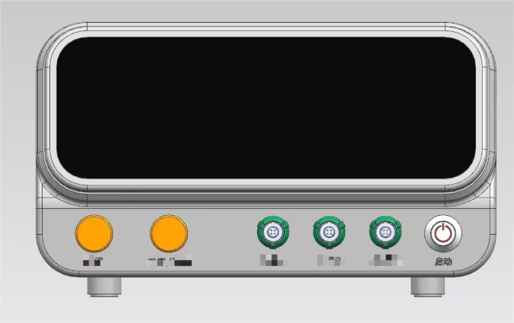

图3：界面示例图

